Manual de uso
Automation Costos
PRGX · Auditoría de Costos Soriana

Esta aplicación genera los archivos de la auditoría de costos: el archivo de Compras y la Validación de Condiciones que se entrega. También descarga del portal CPA Vision las facturas electrónicas que faltan, para completar la información.

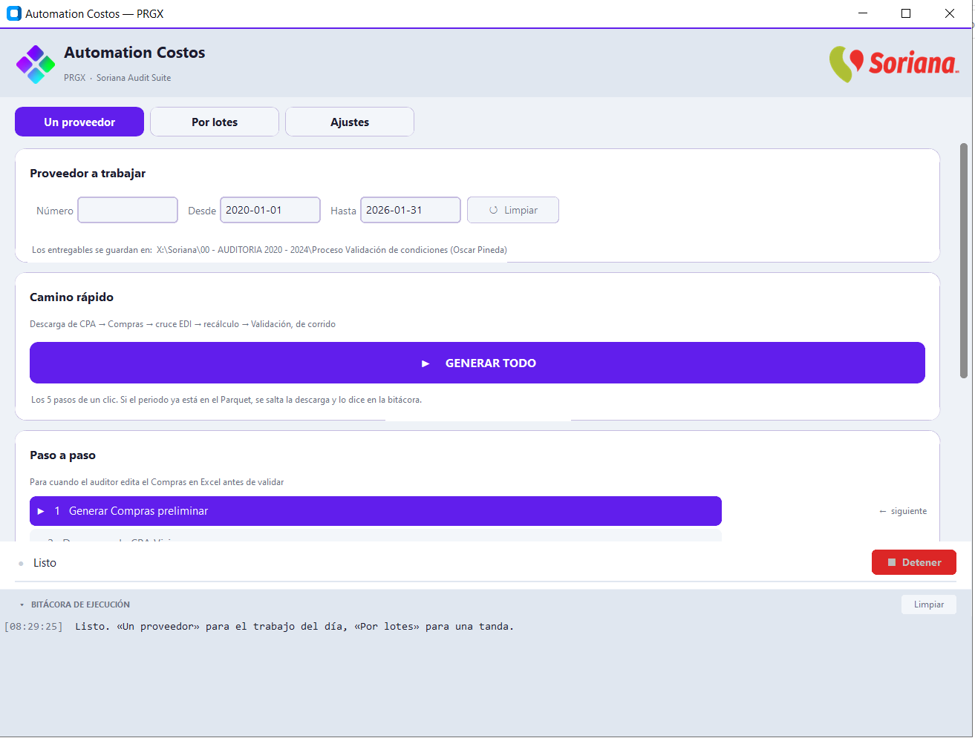

1. Abrir la aplicación
1. Descomprime la carpeta que te entregaron.
Haz clic derecho en el archivo .zip y elige «Extraer todo». Queda una carpeta llamada AutomationCostos.
2. Entra en esa carpeta y haz doble clic en AutomationCostos.
Es el archivo con el icono de PRGX. Tarda unos segundos en abrir la primera vez.
Importante: no saques el programa de su carpeta ni lo copies solo al escritorio. Necesita la carpeta «_internal» que está junto a él; sin ella no arranca. Si quieres un acceso rápido, haz clic derecho sobre el programa y elige «Crear acceso directo».
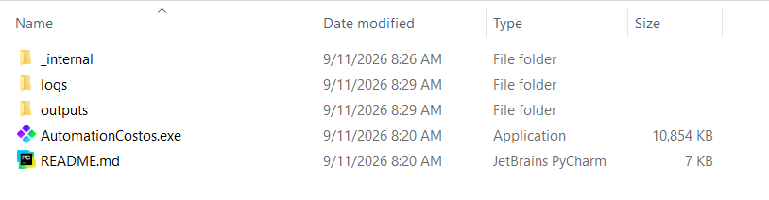
2. Cómo está organizada la pantalla
Arriba hay tres pestañas. Se elige según cuántos proveedores vas a trabajar:
Pestaña | Para qué sirve
Un proveedor | El trabajo del día: un proveedor, paso a paso.
Por lotes | Varios proveedores seguidos, sin estar pendiente.
Ajustes | Tu usuario del portal y las carpetas. Se configura una vez.

Abajo del todo está la BITÁCORA DE EJECUCIÓN: ahí el programa va contando lo que hace. Cuando algo falle, ese texto es lo primero que hay que mirar.
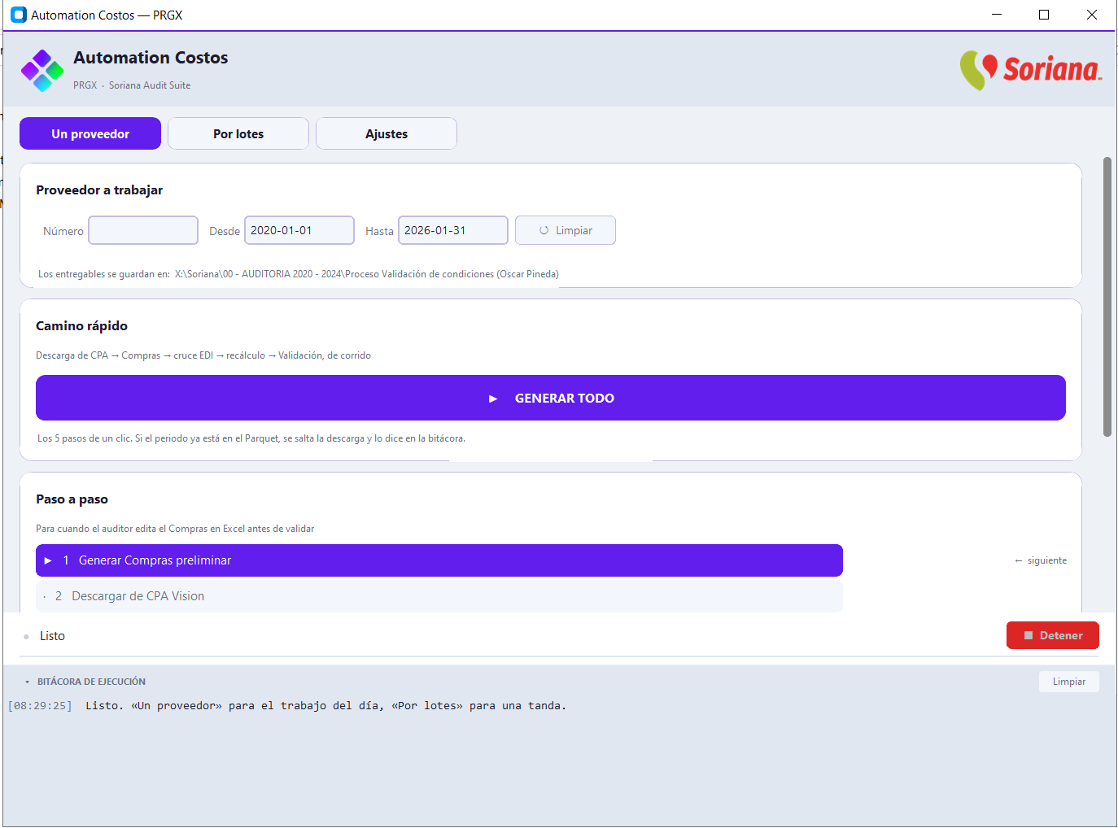
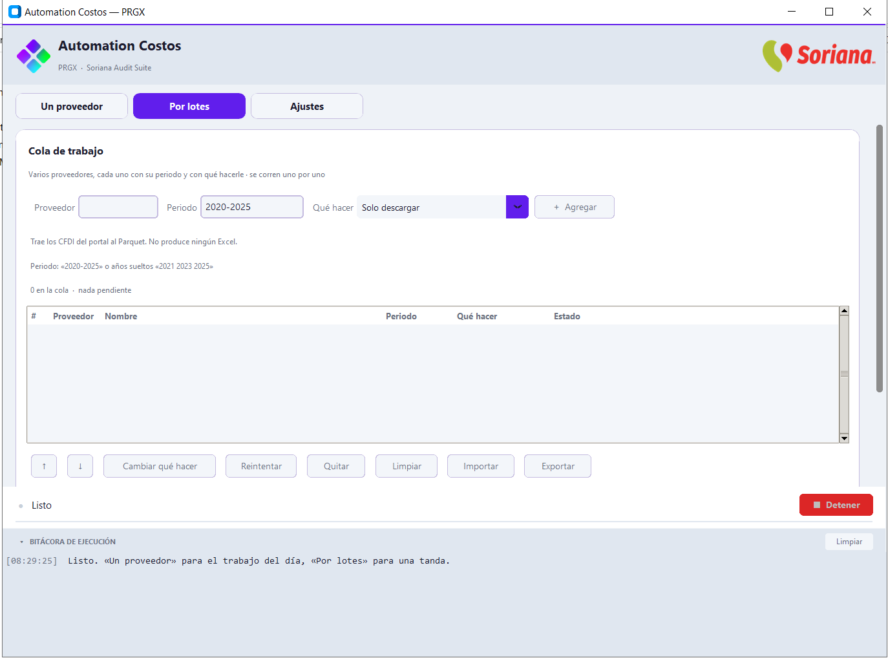
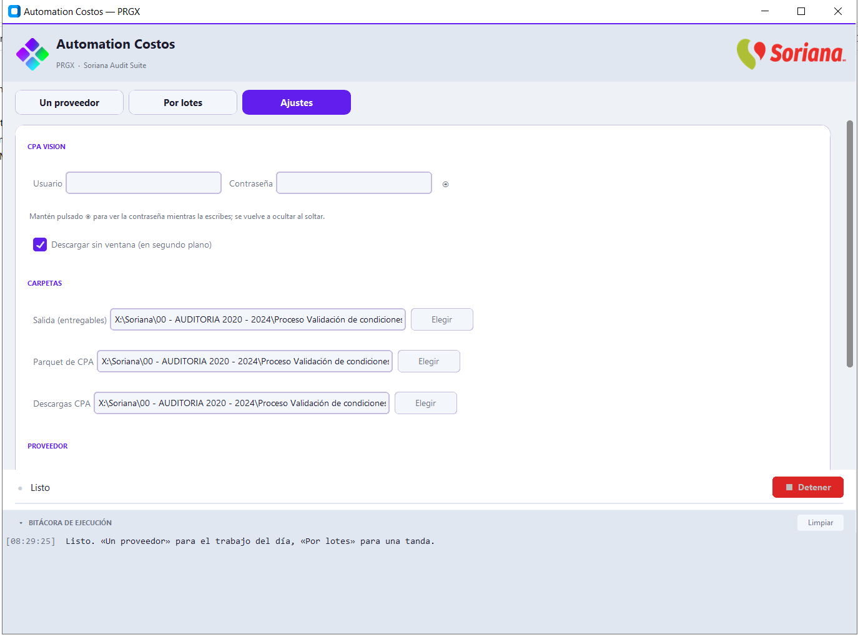

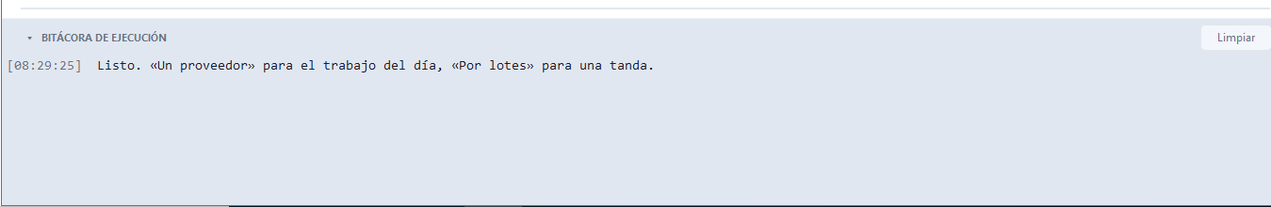

3. La primera vez: configurar Ajustes
Esto se hace una sola vez. Entra en la pestaña Ajustes.
1. Escribe tu usuario y contraseña de CPA Vision.
Son los mismos con los que entras al portal desde el navegador.
2. Comprueba que la contraseña quedó bien escrita.
Mantén pulsado el símbolo ◉ que está a la derecha del campo: mientras lo sostengas verás la contraseña, y al soltar se vuelve a ocultar.
3. Revisa la carpeta de Salida (entregables).
Es donde se guardarán los archivos que generes. Si no sabes cuál poner, pregunta antes de cambiarla: normalmente ya viene puesta la correcta.
4. Pulsa «Probar conexión».
Si dice «Conexión correcta», ya puedes trabajar.

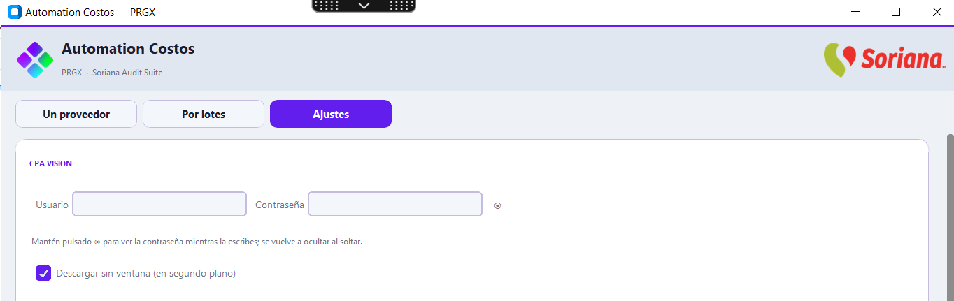

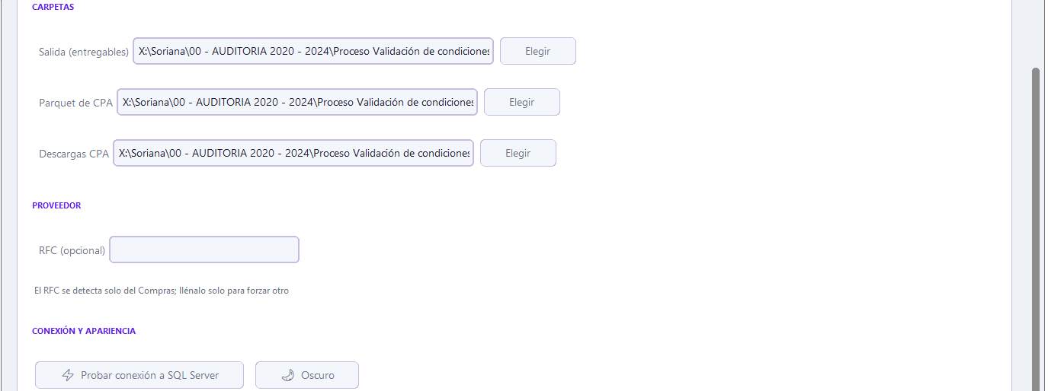

Consejo: la casilla «Descargar sin ventana» hace que el portal trabaje por detrás, sin abrir el navegador. Déjala marcada: es más rápida y no te roba el teclado mientras trabajas en otra cosa.

4. Trabajar un proveedor de principio a fin
Es la forma más rápida y la que usarás casi siempre. Entra en la pestaña «Un proveedor».
1. Escribe el número de proveedor y el periodo.
Por ejemplo: Proveedor 741, Desde 2020-01-01, Hasta 2025-12-31. Las fechas se escriben con guiones, en ese orden: año-mes-día.
2. Pulsa el botón grande «GENERAR TODO».
El programa hace todo solo: busca las compras, descarga del portal lo que falte, cruza las facturas y genera los archivos finales.
3. Espera.
En la barra de abajo verás el reloj avanzando y lo que está haciendo. Un proveedor pequeño tarda unos minutos; uno muy grande puede tardar horas. Puedes seguir usando el equipo mientras tanto.
4. Cuando termine, abre la carpeta de salida.
Ahí tendrás una carpeta con el nombre del proveedor y, dentro, sus archivos.

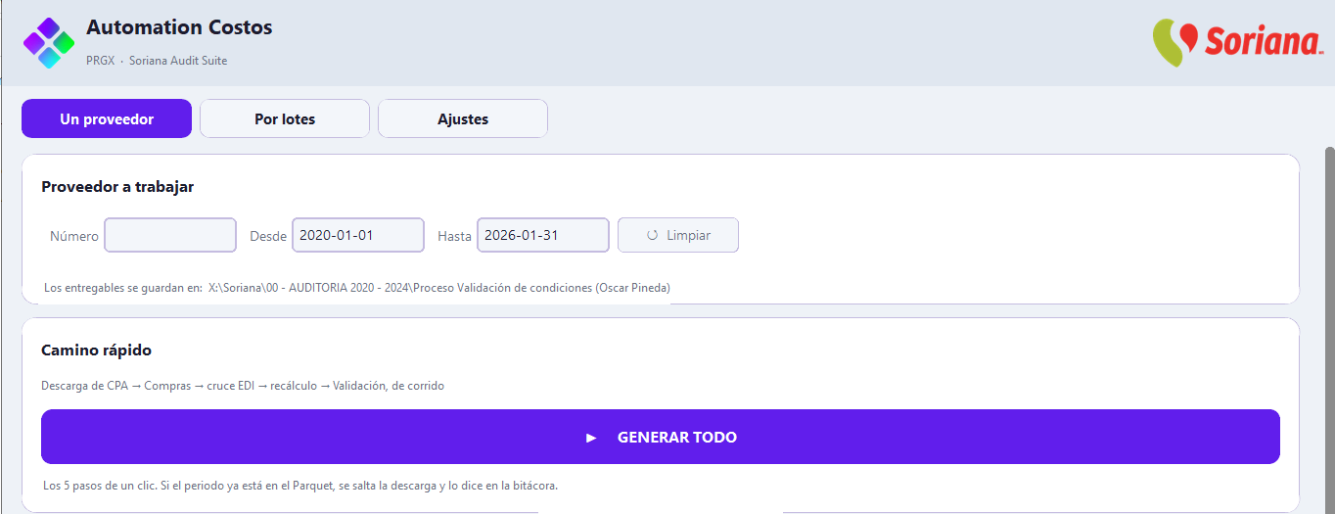

Importante: si necesitas parar, usa el botón «Detener» de la barra inferior. No se corta al instante: el programa termina el paso que está haciendo para no dejar un archivo de Excel a medio escribir. Espera a que se apague solo.

5. Los cinco pasos, uno por uno
Debajo del botón grande hay una lista numerada. Sirve cuando no quieres hacerlo todo de golpe: por ejemplo, cuando necesitas revisar el archivo de Compras en Excel antes de generar la Validación.
Cada renglón te dice en qué punto vas: ✓ ya se hizo · ▶ es el siguiente · · todavía no toca. Ningún paso te obliga a hacer el anterior.
Paso | Qué hace
1. Generar Compras preliminar | Saca de la base el archivo de compras del proveedor.
2. Descargar de CPA Vision | Baja del portal las facturas electrónicas del proveedor.
3. Rellenar EDI con los CFDI | Completa el archivo con los datos de esas facturas. Deja un archivo terminado en _EDI: ese es el que se revisa y se corrige.
4. Recalcular el Compras editado | Vuelve a hacer las cuentas tomando tus correcciones.
5. Generar Validación de Condiciones | Produce el archivo que se entrega.

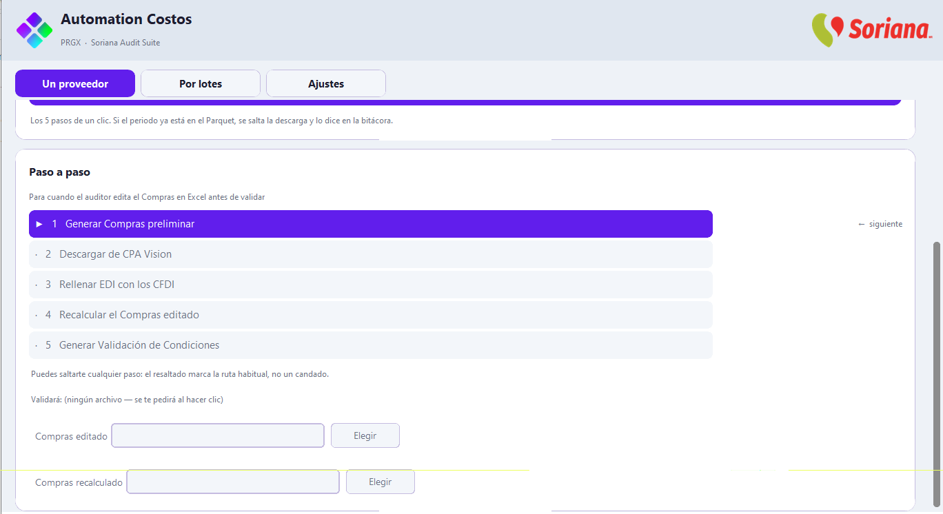

6. Corregir el archivo de Compras y volver a generar
Este es el caso más habitual del día a día: revisas el archivo, corriges el costo o los impuestos donde haga falta y vuelves a sacar la Validación con tus correcciones.
1. Abre en Excel el archivo del proveedor.
Si ya hiciste el cruce con CPA Vision (paso 3), abre el que termina en _EDI: es el que trae los datos de las facturas.
2. Corrige solo las tres columnas de color piel.
Los títulos están en la fila 7 y los datos empiezan en la 8. No muevas ni renombres columnas ni hojas.

Color del título | Qué contiene | ¿Lo corriges?
Verde oscuro | Los datos de la factura del proveedor | No. Llegan del sistema y de CPA Vision
Piel | cto_aud · iva_aud · ieps_aud | Sí. Es lo único que corriges
Verde claro | El resultado del cálculo | No. Se recalcula solo con lo que corrijas

El color te dice qué hacer con cada columna. Las de color piel son el costo, el IVA y el IEPS de auditoría: ahí escribes lo que debió ser. Todo lo verde claro —el importe, lo que debió pagarse y las diferencias— se vuelve a calcular solo a partir de eso, así que cambiarlo a mano no sirve de nada.
3. Cierra el archivo de Excel.
Si lo dejas abierto, el programa no puede leerlo.
4. Vuelve al programa y selecciona el archivo en «Compras editado».
5. Pulsa el paso 4, «Recalcular el Compras editado».
6. Pulsa el paso 5, «Generar Validación de Condiciones».
Si ya existía una Validación de ese proveedor, te preguntará si quieres reemplazarla. Al aceptar, el reporte general de diferencias se actualiza solo con tus cifras nuevas.

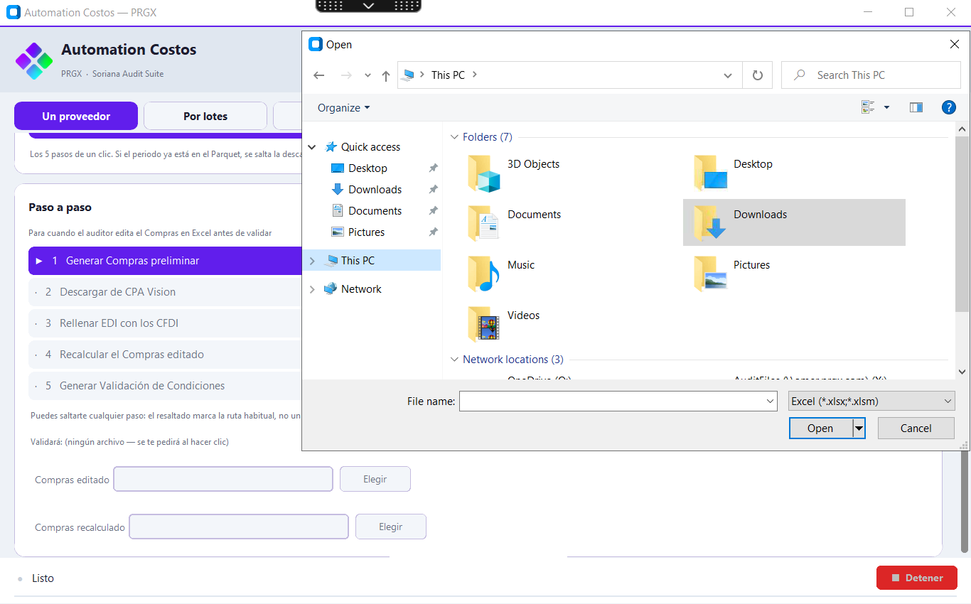

Importante: la columna «concepto» cambia el resultado del entregable. Si la dejas vacía, entran todas las notas con diferencia. En cuanto escribes una clasificación en cualquier renglón, el entregable pasa a llevar SOLO las notas que tengan al menos un renglón marcado como «dif costos». Es así a propósito, pero conviene saberlo para no pensar que el archivo salió vacío por error.

7. Trabajar varios proveedores seguidos
La pestaña «Por lotes» sirve para dejar una tanda trabajando sola, por ejemplo al terminar la jornada.
1. Escribe el número de proveedor y el periodo, y pulsa «+ Agregar».
El programa busca el nombre del proveedor y lo muestra en la lista. Si el nombre no es el que esperabas, te equivocaste de número: quítalo y vuelve a intentarlo.
2. Elige en «Qué hacer» lo que quieres para ese proveedor.
Opción | Qué hace
Solo descargar | Baja las facturas del portal. No genera ningún Excel.
Descargar y generar | Baja las facturas y además produce los archivos finales.
Generar con lo ya descargado | No baja nada; usa lo que ya se descargó antes.
Generar sin cruce de CPA | Genera los archivos sin usar facturas del portal.

3. Repite para los demás proveedores.
4. Pulsa «EJECUTAR LA COLA».
Primero hace todas las descargas y después todos los archivos. Cada renglón va cambiando de estado: en espera, en curso, listo.

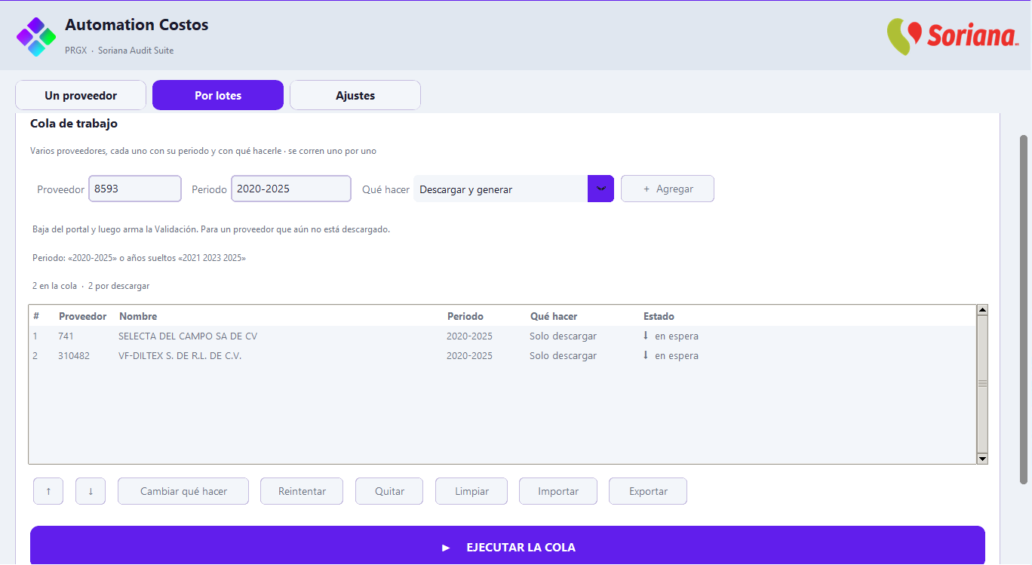
Consejo: la lista se guarda sola. Puedes cerrar el programa y al abrirlo seguirá ahí.

8. Qué archivos produce y dónde quedan
Dentro de la carpeta de salida se crea una carpeta por proveedor, con su número y su nombre. Todo lo de ese proveedor queda ahí, lo hagas de un clic o paso a paso:
Archivo | Qué es
Validacion_….xlsx | El entregable. Es el archivo que se envía.
Compras_….xlsx | El detalle completo, para consultar y revisar.
cpa vision soportes | Las descargas del portal que respaldan el resultado.

Un proveedor muy grande puede tener varios archivos de Compras (uno por año), pero la Validación siempre es un solo archivo.
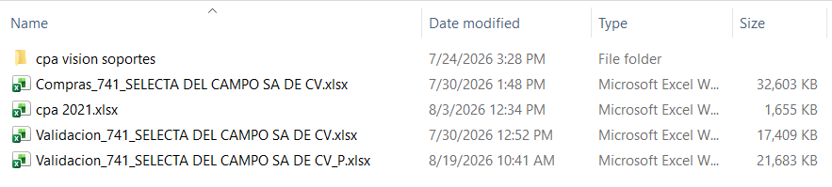

9. Si algo sale mal
Lo primero, siempre: lee la línea roja de la bitácora, abajo. Suele decir exactamente qué pasó. Estos son los casos más frecuentes:
Lo que ves | Qué significa y qué hacer
Usuario o contraseña incorrectos | El portal no aceptó tus datos. Revísalos en Ajustes con el ojo ◉. Si están bien, la contraseña pudo haber cambiado: pregunta antes de seguir intentando, porque varios intentos fallidos pueden bloquear la cuenta.
Sin valores en el portal | No es un error. Significa que ese proveedor no tiene facturas en ese periodo. El programa pasa al siguiente.
No se pudo conectar a la base | Problema de red o de permisos. Prueba «Probar conexión» en Ajustes y avisa a soporte si sigue fallando.
El proveedor no tiene compras en el periodo | Revisa el número de proveedor y las fechas.

Si tienes que reportar un problema, dentro de la carpeta del programa hay una carpeta «logs» con el detalle y, cuando el fallo es del portal, una imagen de lo que vio el programa. Adjuntar eso ayuda mucho a resolverlo.

